GAMES WORKSHOP

Games Workshop es una empresa británica líder en la creación y comercialización de miniaturas y juegos de mesa de alta calidad. Fundada en 1975, la compañía se ha consolidado globalmente con su principal línea de productos, como Warhammer 40,000 y Age of Sigmar, que ofrecen experiencias de juego ricas en narrativa y estrategia. La empresa opera bajo un modelo de negocio que integra la fabricación, distribución y comercialización de sus productos en más de 500 tiendas y puntos de venta en todo el mundo, apoyándose en un equipo de expertos en diseño, fabricación y distribución.
A pesar de contar con tiendas propias distribuidas alrededor del mundo, su productos no se venden exclusivamente en ellas o por su tienda online, con el paso de tiempo expandió su puntos de venta, asociandose con tiendas de hobbys independientes y expandiendo su mercado online gracias a un contrato de partnership con Amazon.

Descripción de los Departamentos y Empleados
La estructura organizativa de Games Workshop está compuesta por varios departamentos que interactúan estrechamente:
- Producción: Encargado de la manufactura de las miniaturas y productos de juegos. Este equipo supervisa desde el diseño hasta la producción final de los productos.

- Distribución y Logística: Responsable de la gestión del inventario y de los envíos a nivel global, incluyendo las tiendas y distribuidores externos. Este equipo asegura que los productos lleguen de manera oportuna y eficiente.

- Ventas y Marketing: Enfocado en la comercialización y promoción de los productos en el mercado. Administra estrategias de venta tanto en tiendas propias como en el canal de comercio electrónico.

- Desarrollo de Productos: Equipo creativo que diseña nuevas líneas de productos, historias y expansiones. Colaboran con el equipo de producción para mantener la calidad y consistencia de los lanzamientos.

- Servicio al Cliente: Proporciona soporte y asistencia tanto a clientes finales como a distribuidores, ayudando con pedidos, devoluciones y consultas técnicas.

- Finanzas y Administración: Gestiona la contabilidad, pagos a proveedores y nómina. Además, asegura el cumplimiento fiscal y financiero de la empresa.

- Recursos Humanos: Responsable de la contratación, retención y bienestar de los empleados de Games Workshop.

- Otros: Aunque su principal mercado es la venta de material de sus diferentes juegos de mesa, produce también novelas asociadas al universo narrativo del mismo mediante un circulo pequeño de escritores asociados a la empresa, así como la producción de diferentes videojuegos y contenido audiovisual producido por un tercero (con completa supervsión de Games Workshop)

Antecedentes y Situación Actual
Games Workshop experimentó un crecimiento significativo en los últimos años, con una creciente demanda en el mercado global. Sin embargo, la expansión global también trajo complejidades en la gestión de inventarios, control de producción y entrega oportuna. Para responder a estas necesidades, se implementó un ERP (Enterprise Resource Planning), permitiendo optimizar y centralizar sus operaciones y procesos internos, facilitando una gestión integral de la cadena de suministro, ventas y finanzas. Esto permitió evitar un colapso en la producción y distribución de sus productos
Para atender las demandas operativas de Games Workshop, se han instalado los siguientes módulos en el ERP:
- Gestión de Inventarios: Gestiona los productos y materiales en stock, niveles del inventario, ubicación de productos, y movimiento de materiales.

- Gestión de la Producción: Permite controlar cada fase de la fabricación de miniaturas, optimizando tiempos de producción y reduciendo el desperdicio de materiales.

- Gestión de Ventas: Apoya en la creación de pedidos y en la administración de las relaciones con los clientes, optimizando el flujo de ventas.

- Gestión de Compras: Facilita el aprovisionamiento de materiales, gestionando órdenes a proveedores de manera más ágil.
  - Modulo:

- Finanzas y Contabilidad: Asegura la administración de pagos, cobros y generación de informes financieros.

- Gestión de Recursos Humanos: Permite gestionar la nómina, contratos y beneficios de los empleados.
Cada módulo fue seleccionado en función de las necesidades estratégicas de la empresa para incrementar la eficiencia, reducir costos y mejorar la visibilidad de la información en tiempo real.

Aplicaicones Odoo instaldas

- Calendario: Permite la correcta organización de las diferentes ausencias, eventos y festividades.

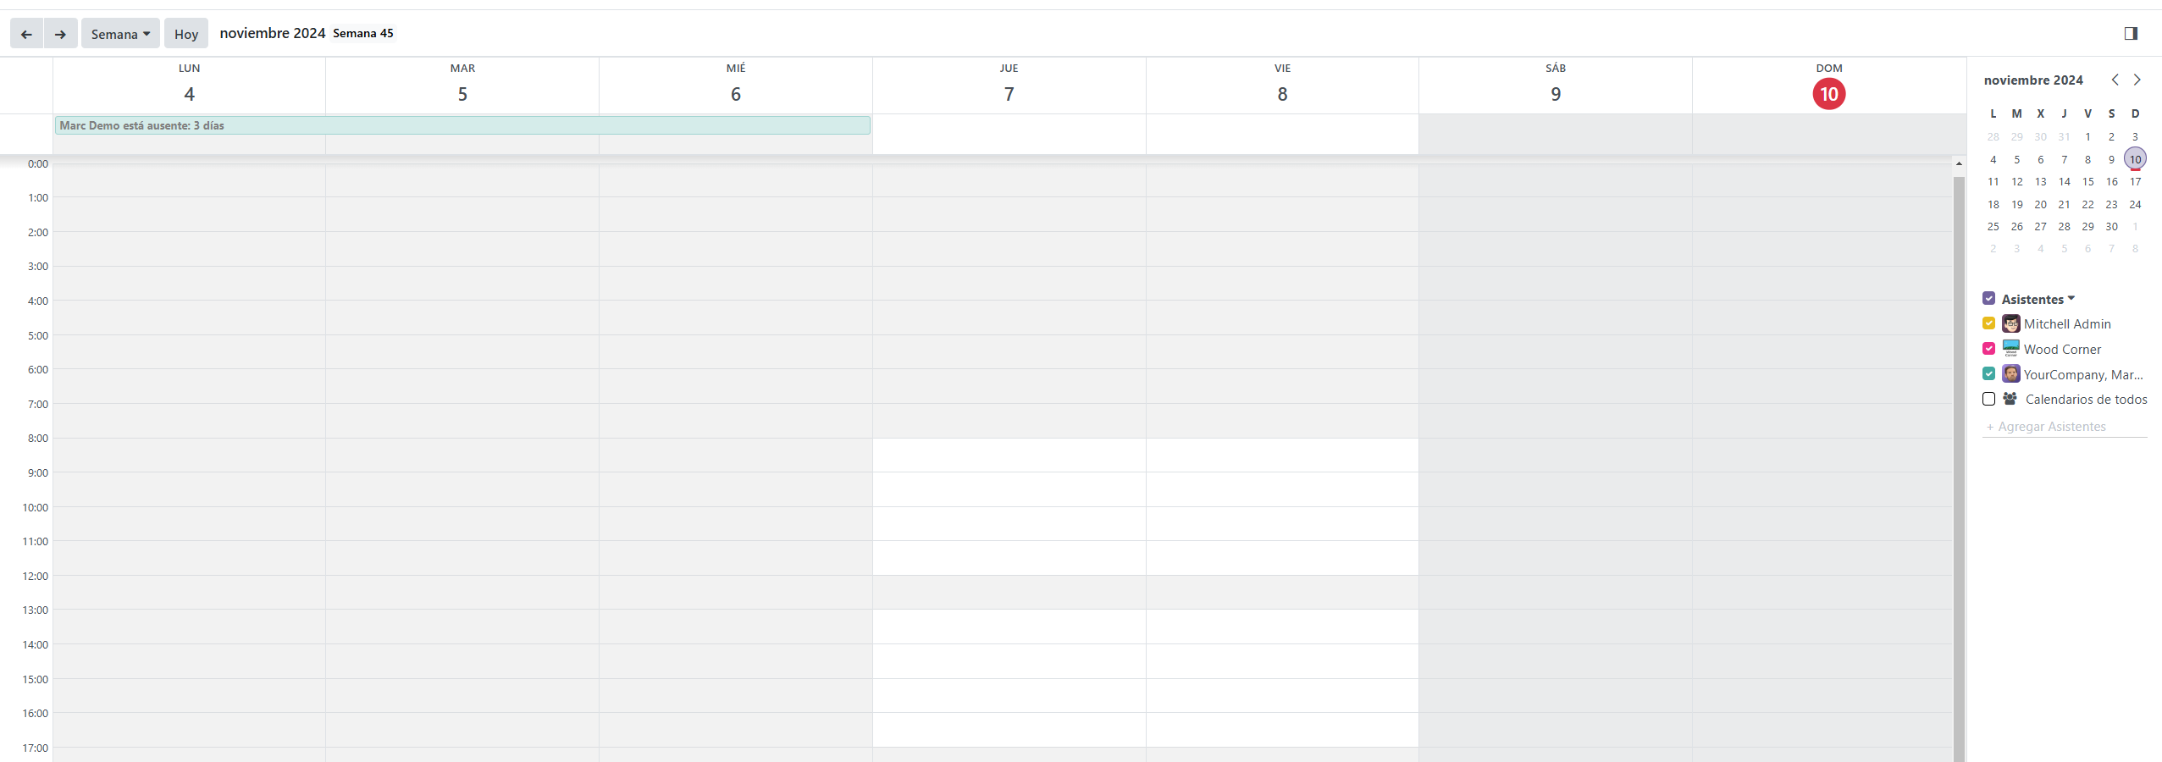
- Ventas: Habilita un control de las ventas de los productos y presupuestos así como creación de informes de ventas, comerciales, productos y clientes
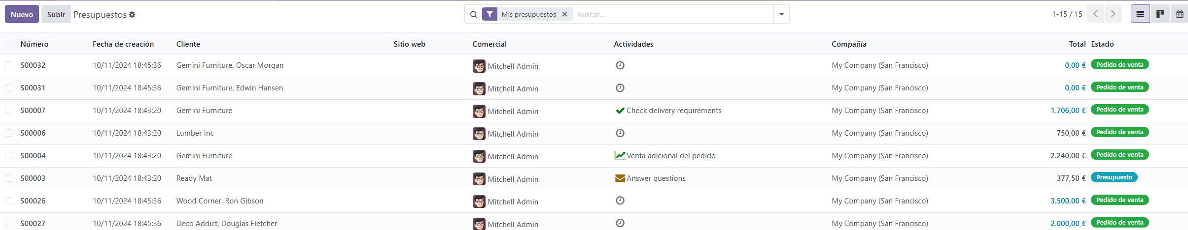
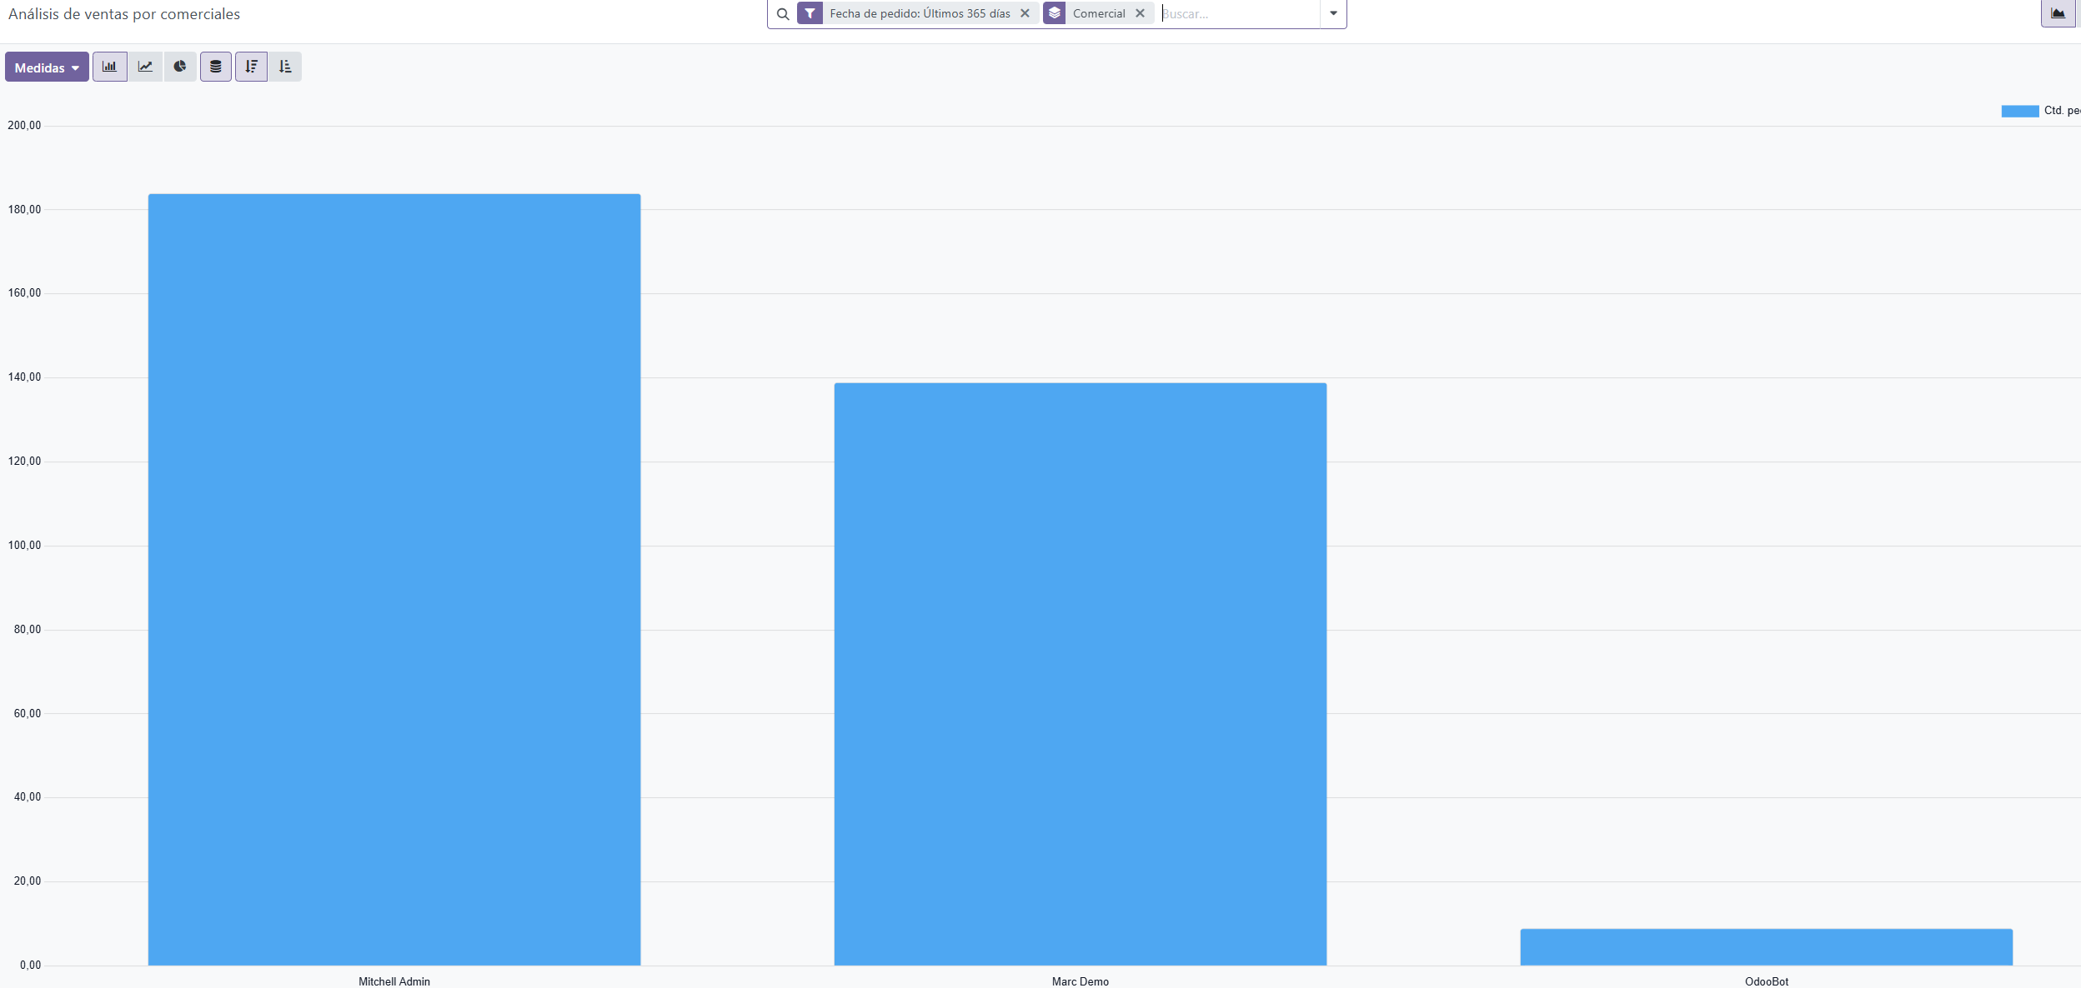
- Facturación: Permite la gestión de facturas para clientes y proveedores
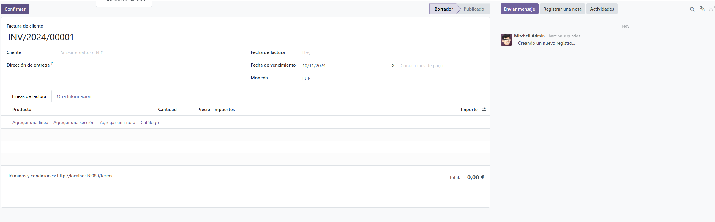
- Sitio Web: Fundamental para la venta online, el modulo nos permite modificarla con extrema facilidad, tanto la organización de la misma como los productos a mostrar
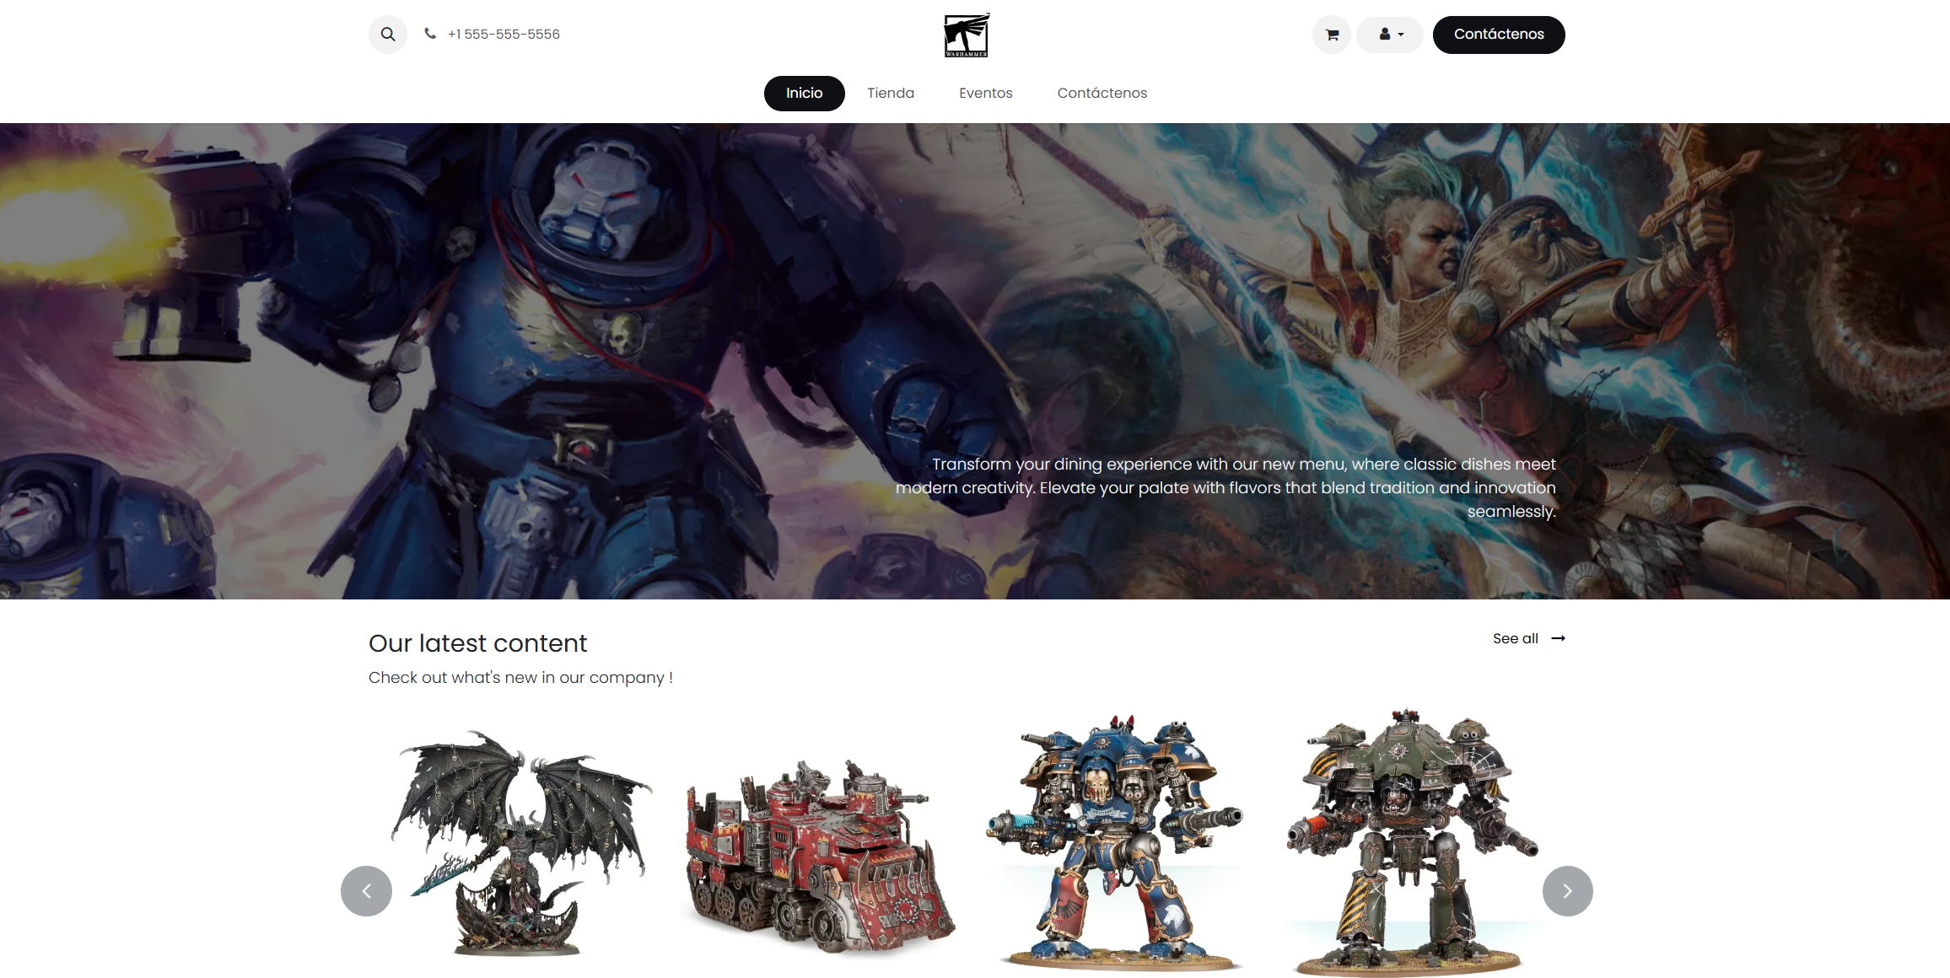
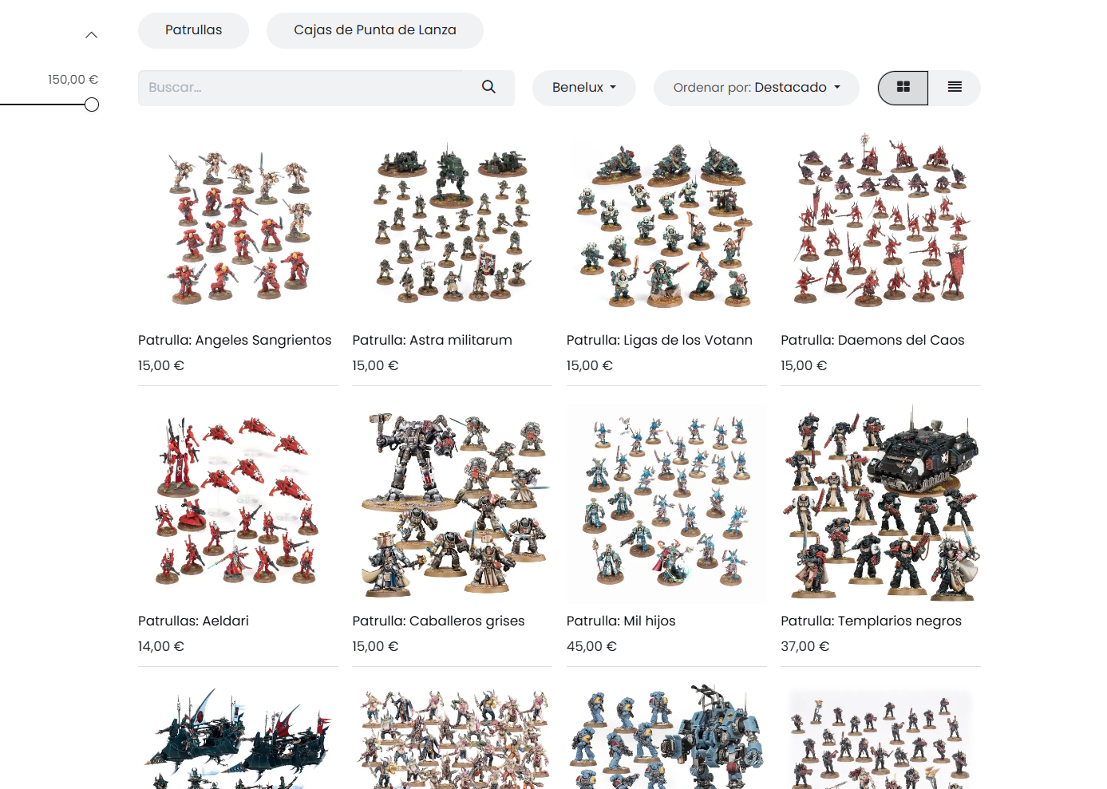
- Inventario. Permite un control preciso del inventario de miniaturas, pinturas y materiales de construcción. Desde el mismo podemos ver un listado, de productos, estado de su traslado, fabricación y cantidad en stock así como permitiendo crear nuevos productos a medida que se desarrollen.
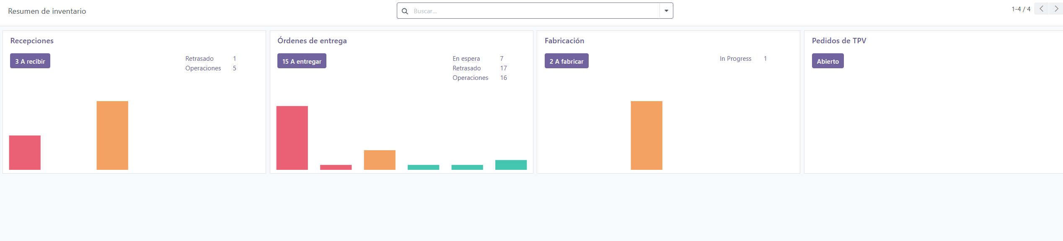
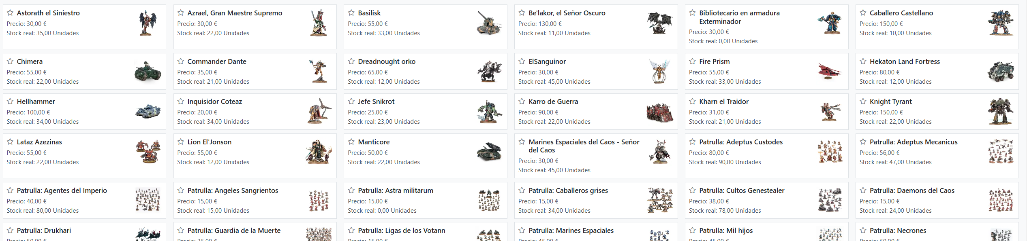
También permite generar informes sobre el stock de los productos, su historial y análisis de movimiento, así como gestionar los almacenes, categorías y métodos de envío.
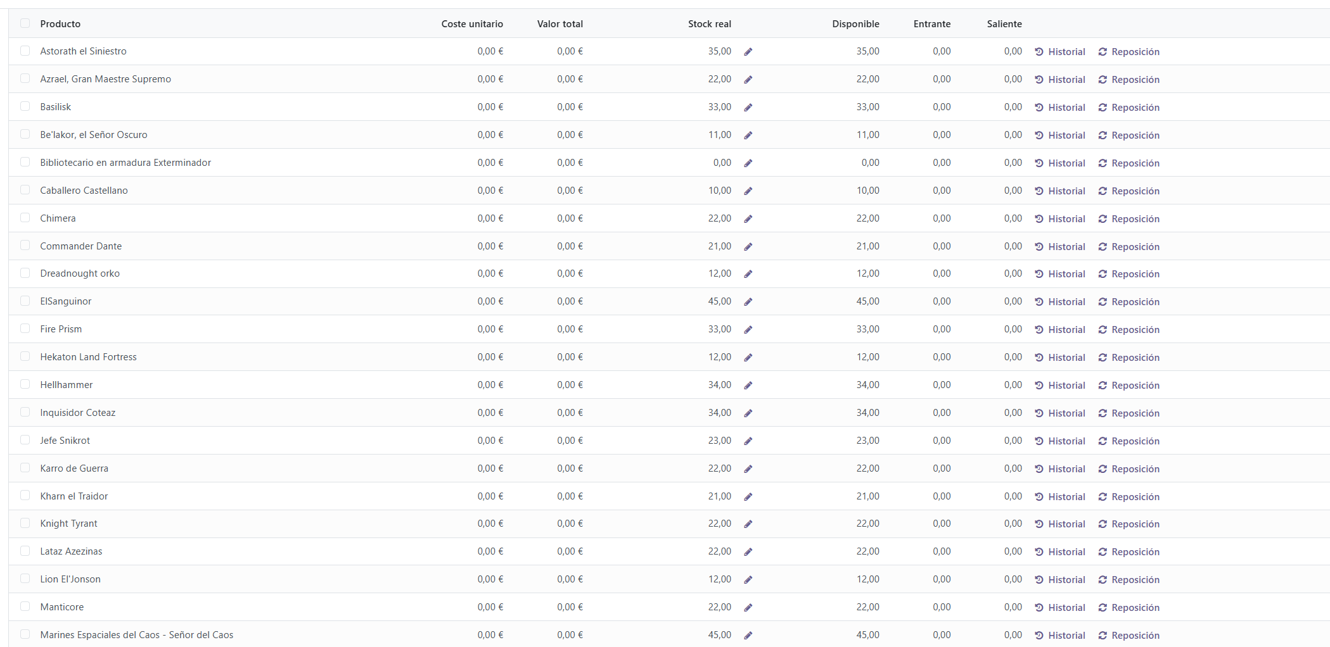
- Eventos: Permite generar y organizar eventos tales como entregas de productos, reunión general de todos los trabajadores, fechas de lanzamiento de productos asociados… (No se incluyen eventos de competiciones dado que estos se realizan de manera independiente a la empresa, llegados a un punto requieren a lo sumo de su autorización)

- Fabricación: Permite gestionar los diferentes pedidos de producción de productos pudiendo ver un listado de los mismos con estado así como pudiendo crear nuevos pedidos de fabricación

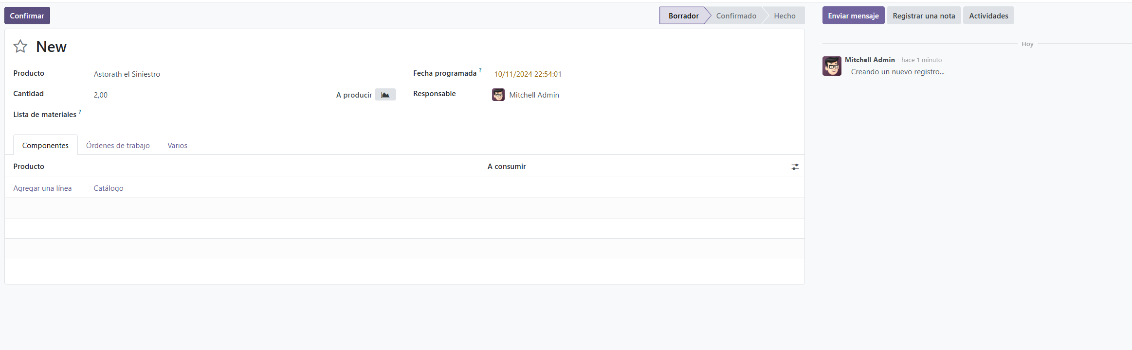
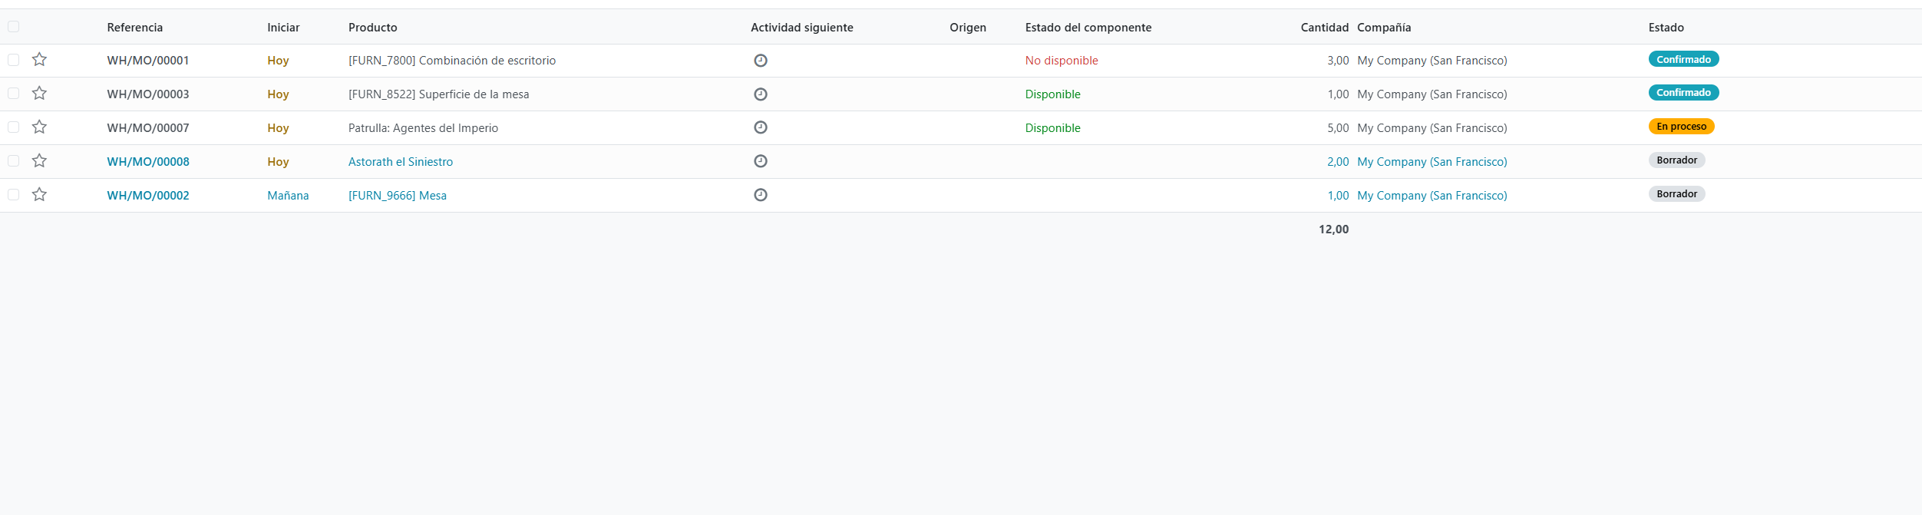
- Empleados: Nos muestra un listado de los emepleados contratados, permite ver un organigrama de los mismos así como una vista expandida de cada uno de ellos, pudiendo ver así sus curriculums y contratos
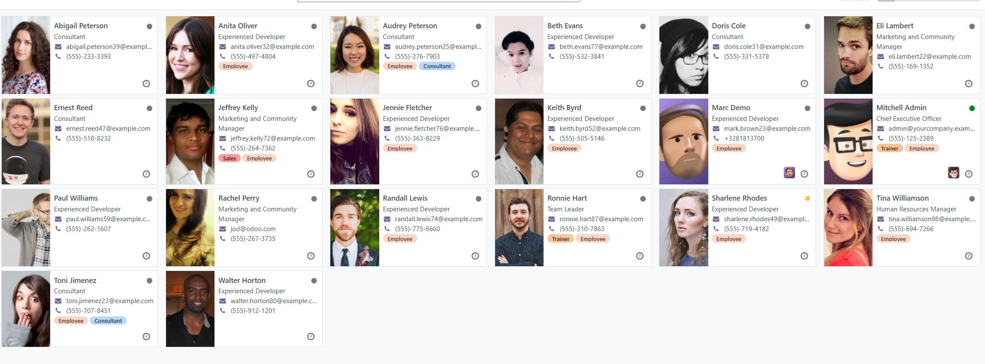
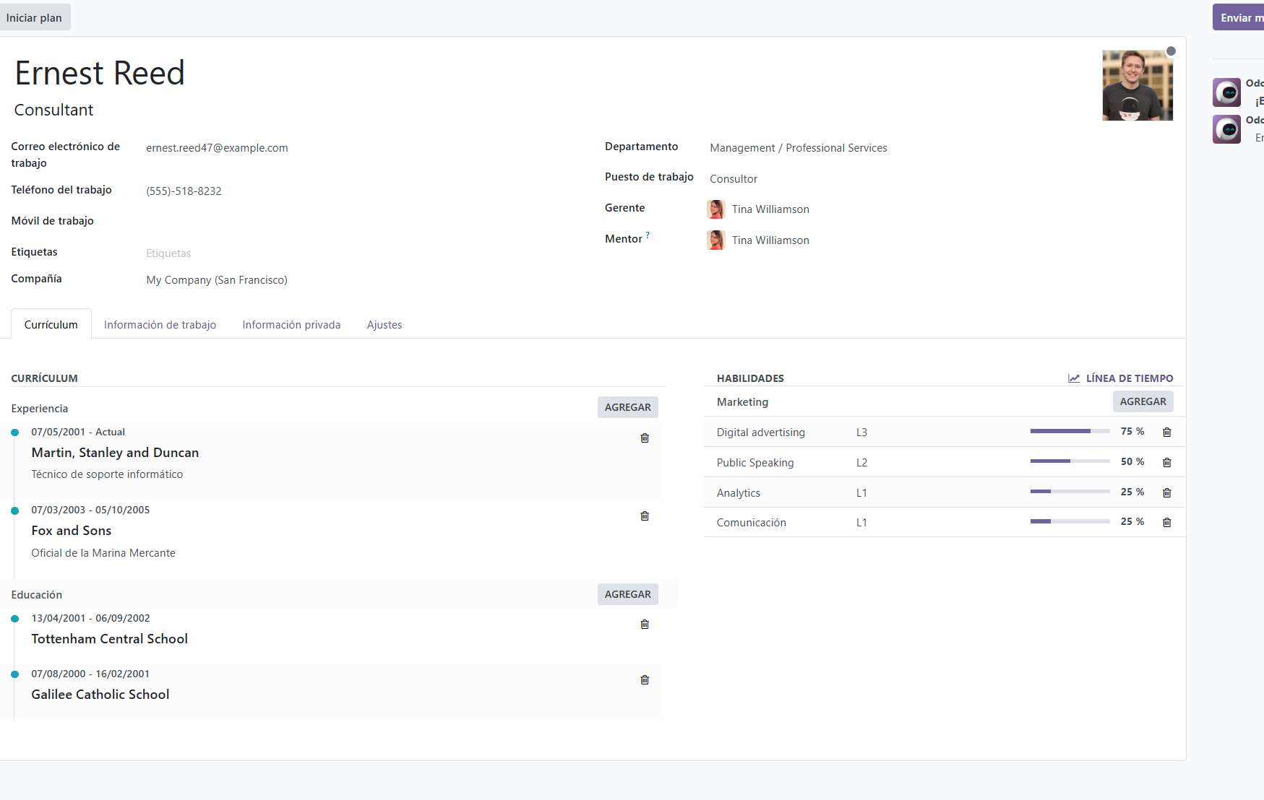
- Asistencias: Permite controlar las asistencias de los distintos empleados, para evitar faltas no permitidas.
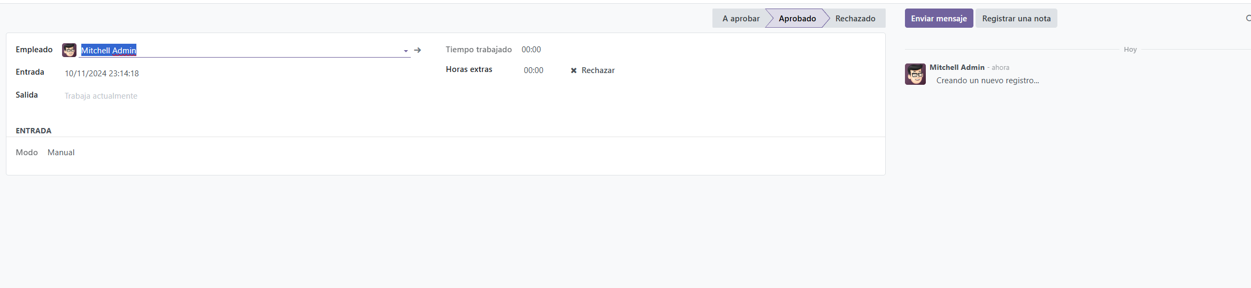
- Reclutamiento: Facilita el proceso de reclutamiento de nuevos empleados al departamento de recursos humanos
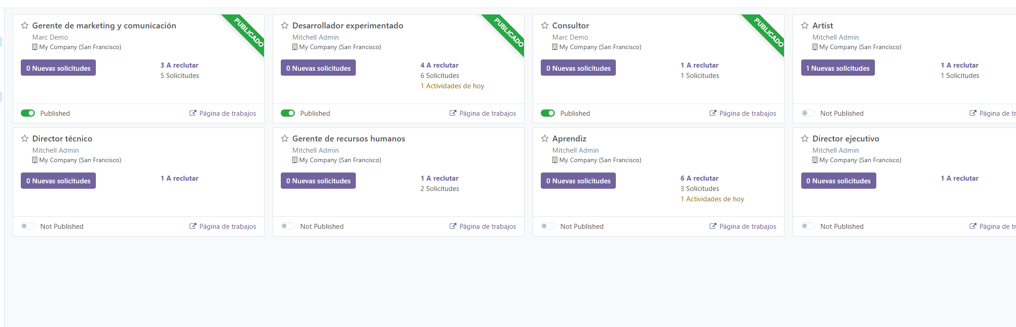

- Ausencias: Permite asignar días libres y ausencias a los empleados, dependiendo de su configuración, requerirá la confirmación y su superior
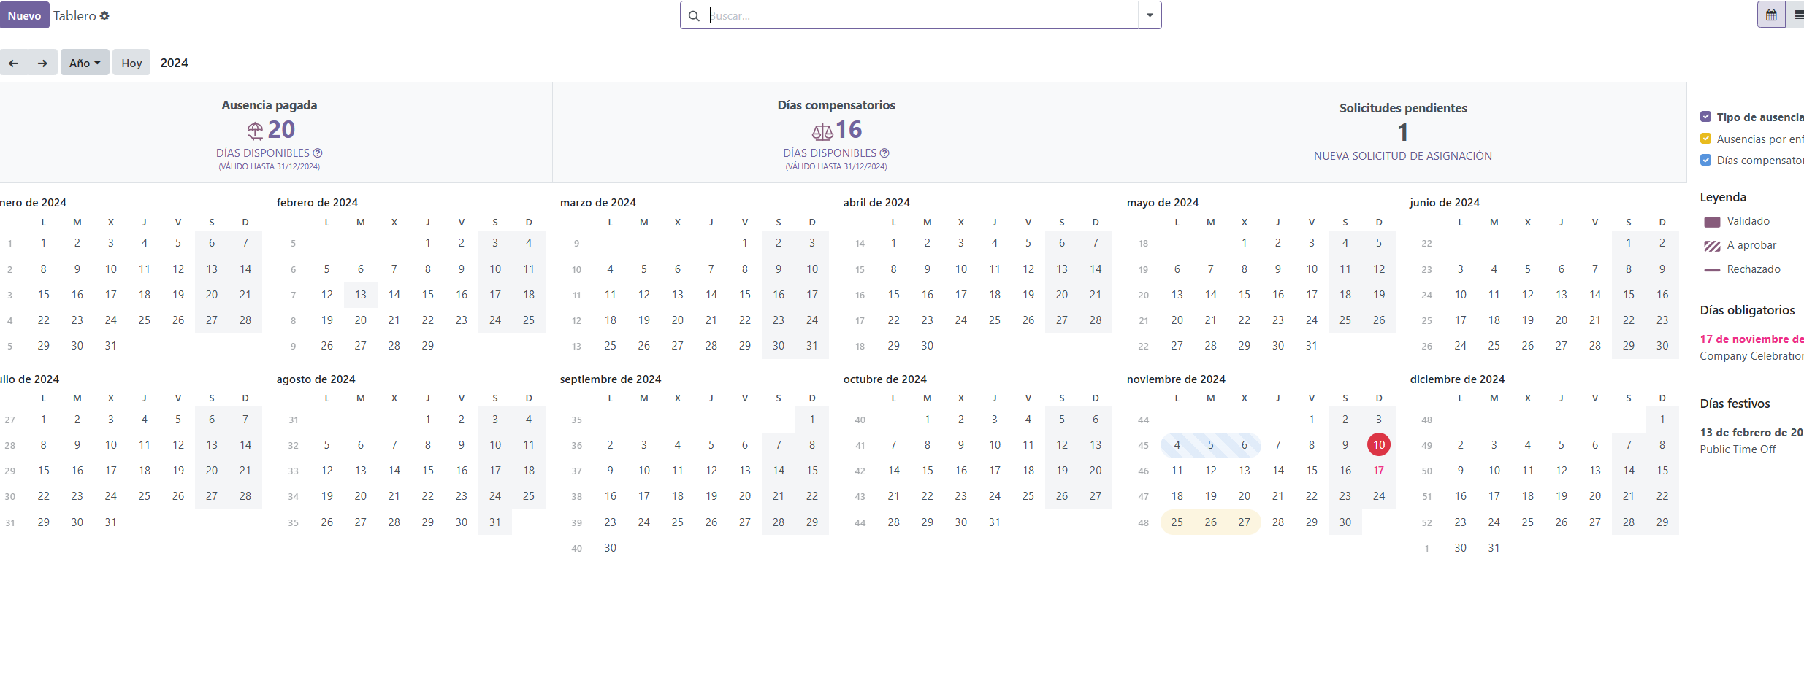

Procesos y Relación entre Módulos
- Producción y Inventarios: Estos módulos están interconectados para asegurar que los materiales necesarios estén disponibles cuando inicia el proceso de fabricación. La relación permite ajustar el inventario en función de la demanda y del stock disponible.
- Ventas y Finanzas: Las ventas están conectadas con el módulo financiero para registrar ingresos, emitir facturas y gestionar cobros. Al mismo tiempo, estos datos se actualizan automáticamente para generar reportes financieros y análisis de rentabilidad.
- Compras e Inventarios: El módulo de compras se conecta con inventarios para mantener niveles óptimos de stock y reducir costos por sobrealmacenamiento o escasez de productos.
- Recursos Humanos y Finanzas: Estos módulos se comunican para la gestión de nóminas, asignación de costos y generación de reportes sobre el costo laboral.

Proveedores, Clientes, Productos y Lista de Materiales
- Proveedores: Games Workshop trabaja con proveedores especializados en materiales plásticos, pinturas y componentes para sus miniaturas. El ERP permite gestionar contratos, plazos de entrega y calidad de materiales, generando alertas en caso de demoras o desviaciones.
- Clientes: La base de clientes incluye tanto consumidores finales como tiendas y distribuidores externos. El ERP permite segmentar clientes y analizar patrones de compra, optimizando el inventario y adaptando estrategias de marketing.
- Productos: Se gestionan en categorías como miniaturas, materiales de construcción y pinturas, cada uno con su lista de materiales específica. La gestión de productos se hace desde el desarrollo hasta la fase de distribución.
- Lista de Materiales: Cada producto tiene una lista de materiales detallada que facilita la planificación de producción y asegura la calidad final del producto.

